** НАРОДНО ЧИТАЛИЩЕ ,,ПРОБУДА -1904”**

гр. Горна Оряховица, кв. Калтинец

*Отчет за осъществената читалищна дейност и изразходваните от бюджета*

*средства за 2021 година*

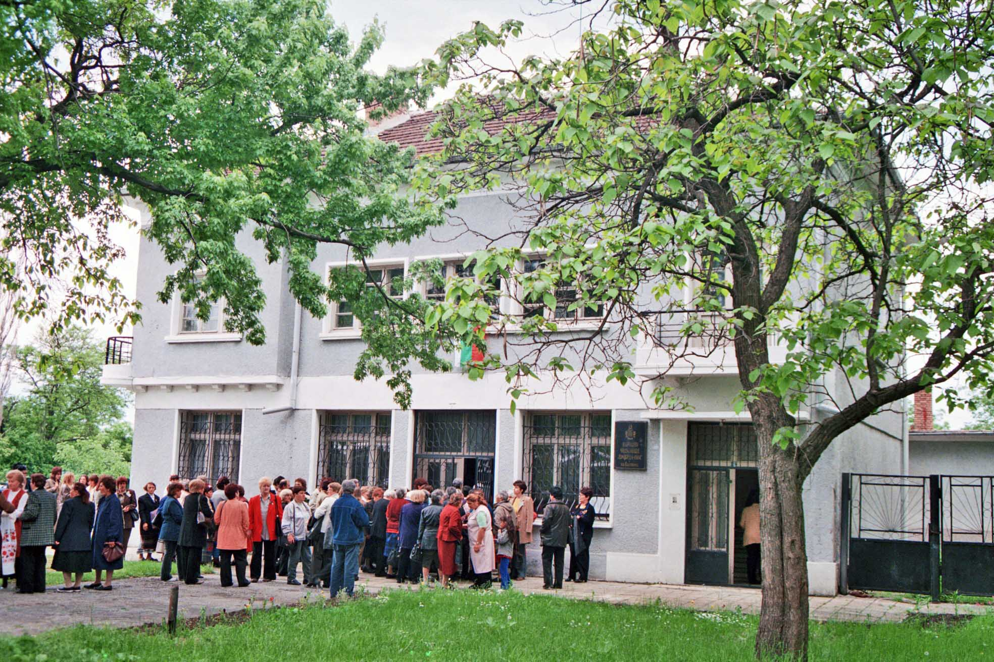



Народно читалище „Пробуда-1904” гр. Горна Оряховица, кв. Калтинец , достойно следва своето дело. С разнообразна творческа дейност, с българските традиции и обичаи, развива и утвърждава своите ценностни добродетели. Стотици хора свързват голяма част от своя живот с народно читалище „Пробуда-1904”. Безброй са артистите, певците , танцьорите, преминали през художествените състави : Театрален състав, дамска вокална група, група за стари градски песни, женска фолклорна формация , детски танцов състав.

Читалището има специфичната мисия да съхранява и развива традиционните ценности на нацията. В съвременните условия, запазва своята социална легитимност на територията на град Горна Оряховица, кв. Калтинец

**Библиотеката** и до днес е основна, неразделна и последователна част на читалищната дейност. Събира, съхранява и предоставя за ползване библиотечни материали, извършва библиотечно-информационно обслужване.

Читалищната библиотека се стреми да задоволява читателските и общокултурни потребности. Съдейства за повишаване качеството на живот, социалната интеграция и електронния достъп до информация. Цялата дейност е подчинена и отговаря на изискванията на чл.37 от закона за обществените библиотеки. За по пълноценна работа и за по доброто обслужване на своите читатели нашата библиотека работи в сътрудничество с общинска библиотека гр. Горна Оряховица, изразено в между библиотечно заемане.

Библиотеката разполага със заемна ,читалня, книгохранилище, а от 2007 година и с интернет връзка.

Библиотечния фонд достига 11 412 тома художествена и отраслова литература. През изтеклата година има набавени 117 броя нова художествена литература 2 броя периодични издания. През 2021 година са обслужени 114 читатели, от тях 26 до 14 години. Ежедневно библиотеката осигурява онлайн достъп до информация и интернет достъп.

Освен ежедневното раздаване на библиотечните материали се уреждат витрини за ново постъпилалитература, за бележити дати и годишнини..

От няколко години библиотеката се радва на честите гостувания на децата от ДГ „Елена Грънчарова”, филиал „Детски свят” кв. Калтинец . Тези дни се превръщат във забавни детски празници, изпълнени с песни стихове и много усмивки. Заедно чествахме Деня на християнското семейство, заедно на Коледните концерти в храм „Св. Иван Рилски” кв.Калтинец. През 2021 година, поради настъпилата пандемия , това не успяхме да проведем.

Огромен дял в дейността на читалище „Пробуда-1904”, заема **Художествената самодейност.** Чрез нея читалището открива и дава възможност за изява на творческите способности на участниците. Преди 20 година бе създадена Женска фолклорна формация ,,Калатина” с ръководител Мария Стоянова и корепетитор Атанас Костов. През 2021 година поради ограниченията, свързани с противоепидемичните изисквания бяха прекъсвани репетиции, участия във фестивали и конкурси.

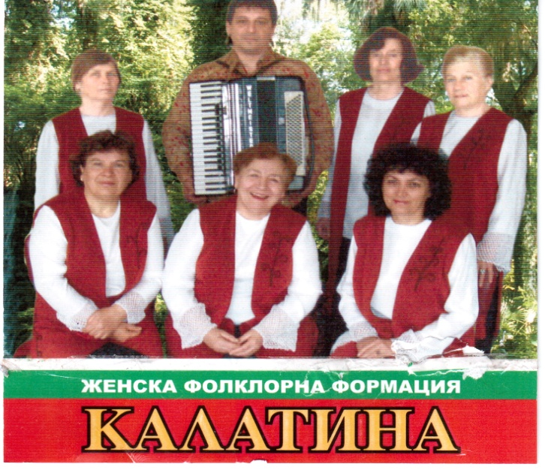

Музиката и танцът вървят ръка за ръка, свързани с традициите на българския фолклор. За това доказва Детския танцов състав за изворен фолклор от горнооряховския край и български народни танци. В състава се подготвят деца от ромски произход . На 16 март 2020 година, нашият дългогодишен ръководител си отиде от този свят. Изключително всеотдаен към децата и танцовото изкуство. Отдал повече от 30 години сили и труд на това поприще. Петко Николов бе един голям по дух българин , достоен да носи името Народен будител. Почетен гражданин на град Горна Оряховица.

За много кратко време, въпреки трудностите при които работеше състава , художествения ръководител успяваше да подготви децата с концертна програма. В репертоара са включени повече от 25 изворни песни и народни обичаи. Малките танцьори, всеотдайно и с обич пазят българския фолклор.

През 2021 година съставът бе поет от нов ръководител Драган Драганов и с ново име „Земляци”. Неговите участници са частица от ревностните българи, които през годините съхраняват националната култура и традиции.

**Българският календар има голямо многообразие от празници, обичаи и обреди. В тях е заложено богатството на нашата народна култура, съчетаваща древни традиции и вярвания.**

**Така и в културния календар на нашето читалище „Пробуда - 1904” присъстват зимни, пролетни и есенни празници и обичаи.**

В първите дни на януари, на Васильовден, тръгват нашите сурвакари от танцовия състав, за да поздравят жителите на квартала, с народния обичай „Сурвакари”. Сурвакарите са очаквани и желани гости, защото идват с благословия към семейството, за здраве идобър живот. Сурвачките им са богато украсени , символ на богата трапеза и носят белезите на нашия бит и поминък.

**Малките танцьори от нашето читалище са от ромски произход. Ето защо на 13, 14 и 15 януари те отново празнуват - тяхната Ромска Нова година или така наречения „Банго Васил”.** Най-големият празник, който празнуват ромите от различните вероизповедания.

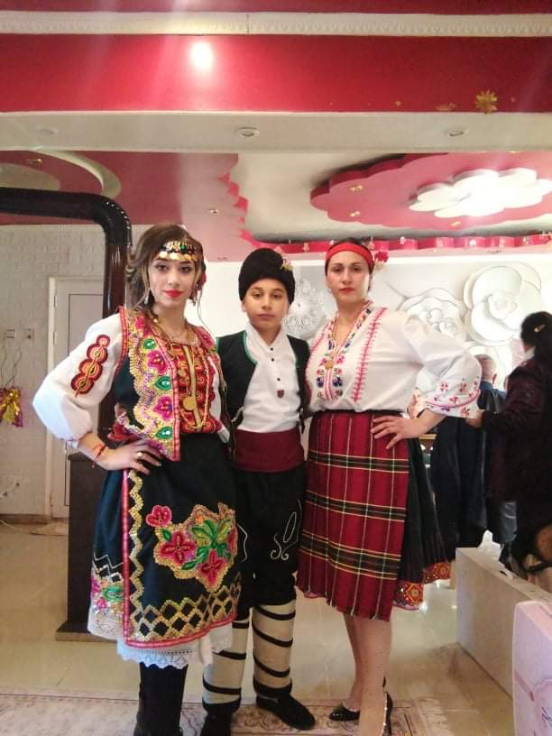 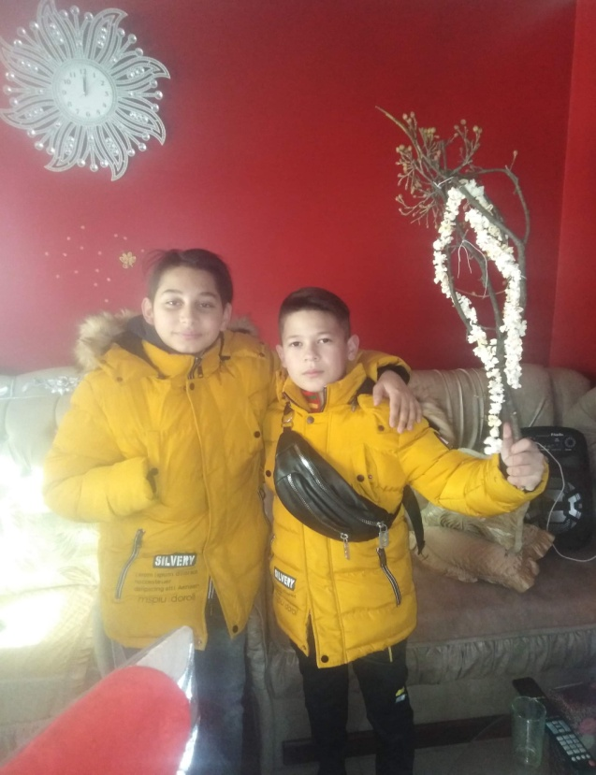

На Василица сутринта децата обикалят комшийските къщи и сурвакат за здраве, за благополучие, за късмет, за плодородие.

**„Трифон Зарезан” -** месец февруари е месеца на лозарството и винарството.”Нека е берекет”, на 14 февруари, всяка година отбелязваме традиционния празник „Трифон Зарезан” . На този ден приготвяме прясна погача, печено пиле и напълваме бъклица с вино с благословия „за добър берекет”. Основният обреден момент е зарязването на лозите за обилен гроздов плод. Резитбата на този ден, е свързана с много обредни действия и празничност.

„Да се засмее Баба Марта и да носи добрини”. Червеният цвят в народната представа прогонва тежките болести, а белият цвят е символ на дълголетието. На 1ви март организирахме празник , на който поздравихме децата , вързахме шарени мартеници, които грейват по ръцете на нашите малки танцьори - с пожелание да са здрави през цялата година.

На 1-ви март , празнично отбелязахме Деня на самодееца, на който присъстват бивши и настоящи самодейци, художествени ръководители.

**Лазаровден**  - народен обичай за здраве, плодородие и благополучие. Празник на младостта, на пукналата пролет. По стар обичай да дадат своята благословия на труда на стопаните, тръгват нашите девойки с пъстри лазарски премени. Ръкавите и полите на ризите с пъстри шевици, косите с карамфили , рози , лалета.

**Великден.** Ден , в който се възкръсва надеждата, ден на вярата, че доброто се възражда и винаги тържествува. В този ден се усеща удивителната смесица от чувства – съвремие и древни митове, изтъкали най-хубавия ден – денят на възкресението. Усеща се най-важното в живота на традицията – нейното вечно обновление !

През 2021 година на 28 април , заедно с децата от детска градина „Елена Грънчарова” филиал „Детски свят „ кв. Калтинец организирахме празнично тържество под наслов „Христос Возкресе „

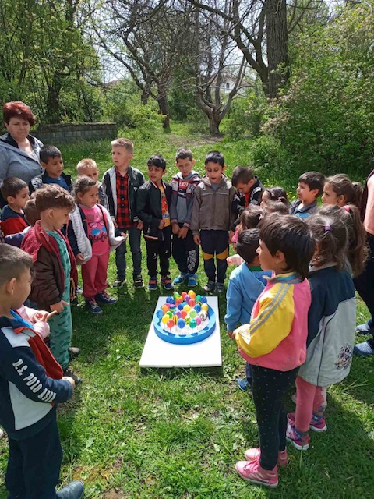 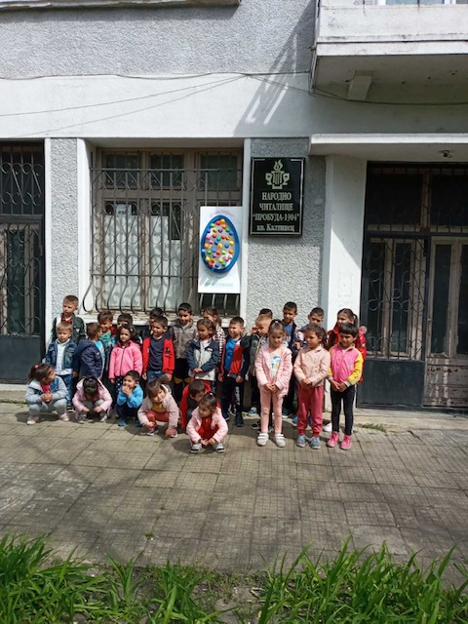

**1-ви ноември – ДЕН НА НАРОДНИТЕ БУДИТЕЛИ .**

**ПЪРВИ НОЕМВРИ Е ДЕНЯТ В КОЙТО БЪЛГАРИЯ СЕ ПРЕКЛАНЯ ПРЕД ВЕЛИКИЯ БЛАГОСЛОВ НА СВОИТЕ БУДИТЕЛИ. ПРЕД ОНИЯ ДОСТОЙНИ НЕЙНИ СИНОВЕ.**

Всички ние отдаваме своята почит и уважение към тях. Гордеем се , че сме техни последователи. Читалище”Пробуда-1904” кв. Калтинец посреща празника с открита изложба –„Начало, история, традиции”, която всяка година се попълва с призовете на читалищните състави.

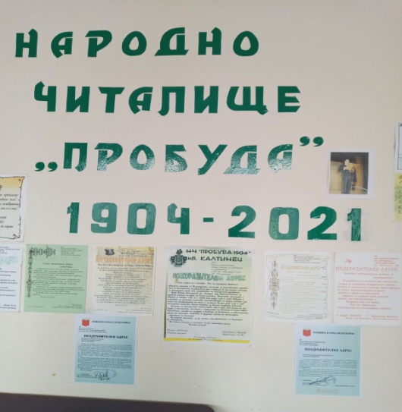 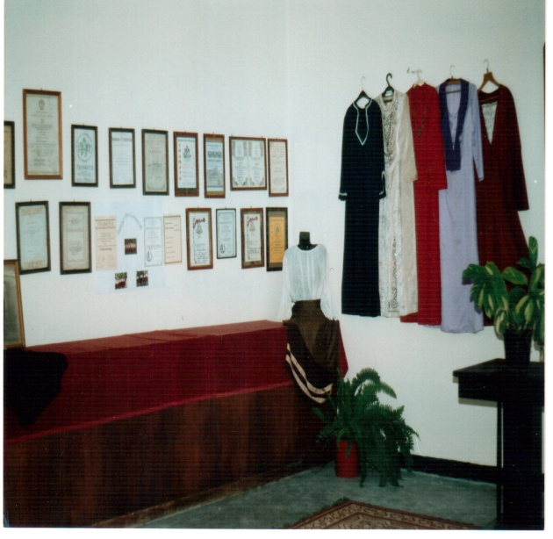

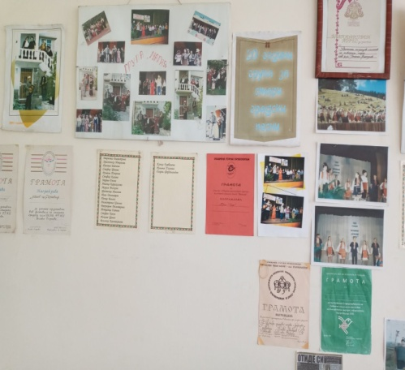 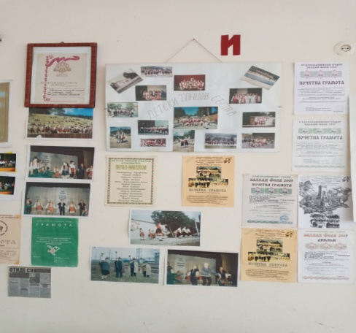

„**Ой Коледо , мой Коледо**” **….** Всяка година в светлата Бъдна нощ срещу Коледа, коледарите от Детски танцов състав, поздравяват жителите на Горна Оряховица с Народния обичай „Коледуване**”**. В песните им,, поднесени във всеки дом, е изтъкана богатата душевност на нашия народ. В отговор на благопожеланията отеква звънкото „Да бъде”!

Читалището е организация отворена към обществото. Единствената цел е с всички сили да опазим тази българскасветиня . Заключило е в себе си прекрасната

историческа традиция на общественото начало, самодейният характер и самоуправление. Със своята дейност то е необходима формa, неотменна част от съзнанието, труда, бита и морала на съвременната личност.

Днес светът е друг. Електронни медии , компютри и съвременни технологии. Но човек винаги има потребност от място, където да вложи умения и талант в създаване на нещо различно от ежедневието и това място може да бъде читалището.

Читалище „Пробуда-1904”гр. Горна Оряховица, кв. Калтинец продължава да съхранява и обогатява българските традиции и обичаи. Развива и утвърждава своите ценности и добродетели във времето. Неотклонно продължава да бъде нравствена упора на хората.

***Председател:*** ***Секретар:***

*/Стефанка Дамянова /* /Румяна *Великова /*